ШАХМАТНЫЙ ТУРНИР НА КУБОК РДДМ
1 марта команда "Белая ладья" центра "Точка роста" руководитель Моисеев Дмитрий Вячеславович принимала участие в турнире по шахматам на кубок РДДМ "Движение первых" . Не за долго до этого школьном этапе Турнира проходило личное первенство, по итогом которого сформировались две разновозрастные команды. В состав младшей команды вошли:
Веселов Михаил
Соболев Никита
Щеткина Виктория
Приказчикова Алина
Благодарим ребят за хорошую игру
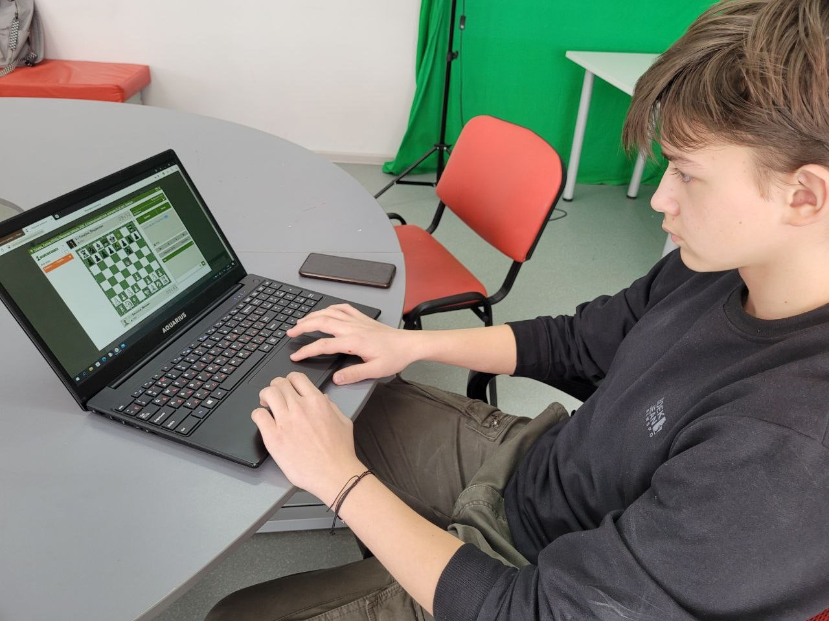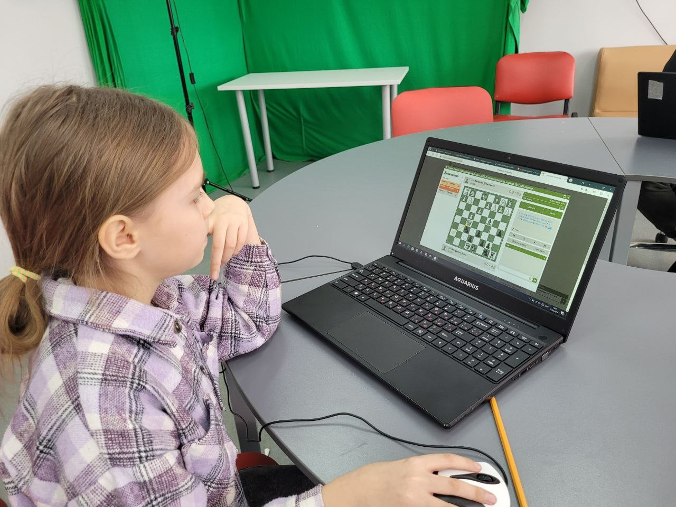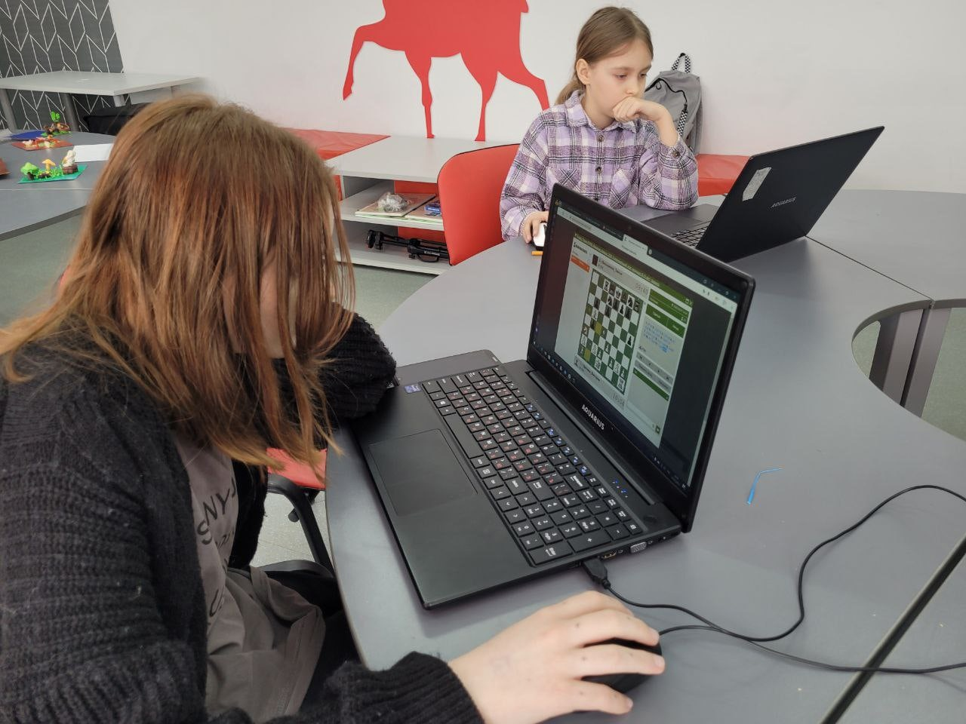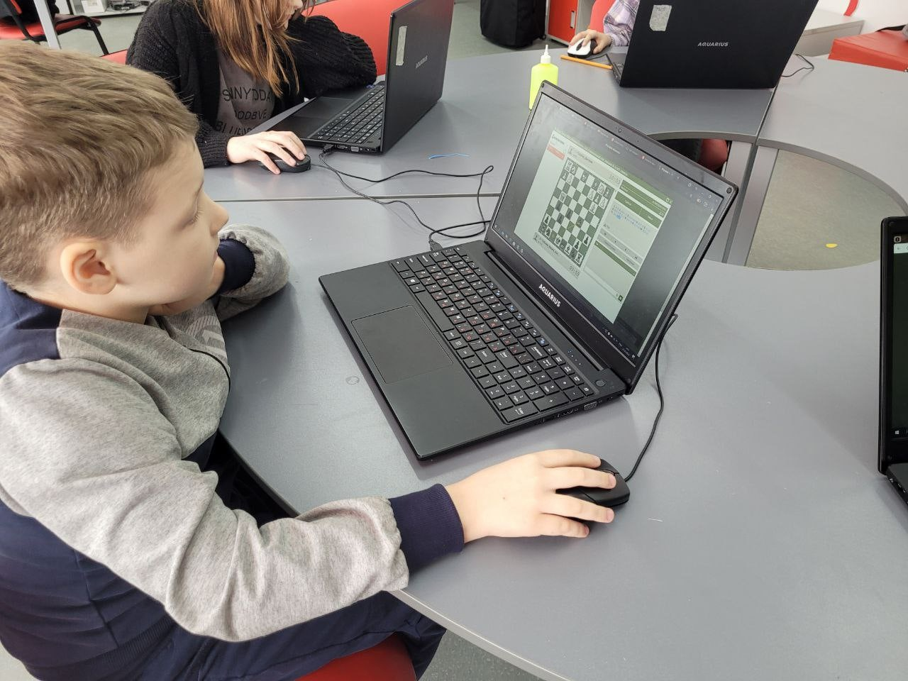
10 марта будет проходить турнир для старшей возрастной группы. В состав команды вошли:
Лобанов Роман
Федяев Денис
Морозова Екатерина
Костерина Ольга
Пожелаем ребятам удачи!

